ANEXOS AO RELATÓRIO DE CURRICULARIZAÇÃO

Anexo 1 - Material didático principal
Caderno do Banco Central:
https://www.bcb.gov.br/pre/pef/port/caderno_cidadania_financeira.pdf

Anexo 2 – Material complementar
2.1. Explicação simples dos princípios básicos de finanças, extraído do livro de José Paschoal Rossetti – o indivíduo como agente econômico, compreensão das escolhas que os indivíduos fazem ao alocar recursos escassos para satisfazer desejos ilimitados. Ênfase no conceito de: a) Rendas/receitas; b) Gastos/despesas; c) Economias/ Investimentos. Em resumo: Ganhar dinheiro (trabalho e rendas extras); Saber gastar inteligentemente (simplicidade – economia minimalista – praticar a pesquisa de preço antecipada); Diferença entre Investimento e financiamento.

2.2. A Regra dos 10% – George S. Clason, com adaptações.

Pague a si mesmo primeiro
De tudo o que você ganhar, separe no mínimo 10% antes de gastar com qualquer outra coisa. Esse valor é destinado única e exclusivamente para você (poupança, investimento, construção de patrimônio).
Disciplina e hábito
Não importa se a renda é alta ou baixa: o segredo é a constância. O acúmulo progressivo faz com que, ao longo do tempo, o capital cresça e gere rendimentos.
Proteja o que acumular
O livro aconselha não apenas guardar, mas também investir com sabedoria, evitando riscos desnecessários.
Objetivo final
Formar uma reserva sólida, capaz de sustentar sua liberdade financeira no futuro. A ideia é viver dos juros do patrimônio e não apenas do trabalho.

2.3. Pirâmide de Maslow. Imagem adquirida do site pontotel.com.br.
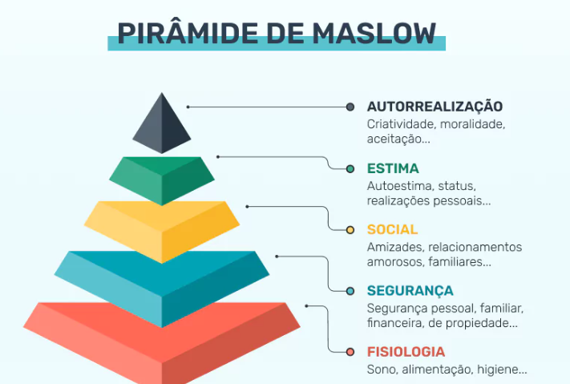

Quadro Comparativo – Necessidades Humanas segundo Maslow, fonte https://pt.wikipedia.org/wiki/Hierarquia_de_necessidades_de_Maslow, adaptado.

Nível da Pirâmide | O que Representa | Exemplos | Características Principais
🔴 Fisiológicas (Base) | Sobrevivência biológica | Alimentação, água, sono, abrigo, respiração, reprodução | São as mais urgentes; sem elas a vida não se mantém.
🟠 Segurança | Proteção e estabilidade | Segurança no trabalho, moradia, saúde, proteção física, estabilidade financeira | Relaciona-se à previsibilidade, ordem e ausência de ameaças.
🟡 Sociais / Afetivas | Pertencimento e vínculos | Amizade, amor, família, participação em grupos | Quando não atendidas, surgem solidão e isolamento.
🟢 Estima | Reconhecimento e valorização | Respeito, prestígio, status, confiança, autoestima | Divide-se em estima interna (autoimagem) e externa (respeito social).
🔵 Autoatualização (Topo) | Realização do potencial | Autodesenvolvimento, criatividade, autonomia, propósito de vida | Busca ser tudo o que se pode ser; crescimento contínuo.

Resumo rápido:
- Base: necessidades básicas (sobrevivência).
- Meio: segurança, vínculos sociais e reconhecimento.
- Topo: realização pessoal e autorrealização.

2.4. Planilha orçamentária exemplificativa – modelo Microsoft Excel, com adaptações.
 | OUT 2025 | NOV 2025 | DEZ 2025 | JAN 2026
CRÉDITOS
Salário Principal
Benefício social Auxílio Aluguel, Prato cheio ou outros (até 6 meses) jan 2026
Pensão ou outro benefício
Dinheiro investido
Outras Receitas – salários extras
TOTAL DOS CRÉDITOS
DÍVIDAS
MORADIA E TRANSPORTE
Telefone
Conta de luz
Água e esgoto
Internet
Suprimentos limpeza - sabão em pó, desinfetante...
Gás de cozinha
Onibus, Uber ou outra locomoção
ALIMENTAÇÃO E LAZER
Supermercado
Alimentação na rua
CUIDADOS PESSOAIS
Médico
Cabelo/unhas
Vestuário
Medicamentos
TOTAL DOS DÉBITOS
SALDO CRÉDITOS - DÉBITOS
CAIXINHAS PARA JUNTAR DINHEIRO
Dívidas - emergências - outros
Lazer/ alimentação/ passeio
Cuidados pessoais
Profissionalização e estudos
Aposentadoria
Fonte: elaboração própria (2025).

Anexo 3 - Fotos

1º Encontro – 08/10/2025 – Local: Universidade Uniprocessus

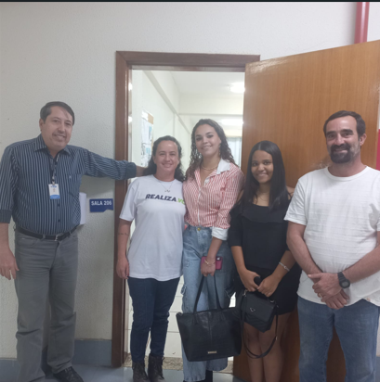

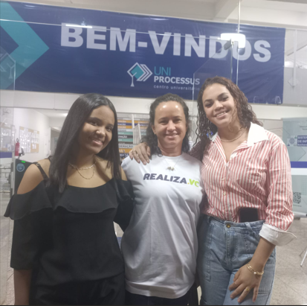

2º Encontro – 16/10/2025 – Local: Ceilândia/ Pizzaria

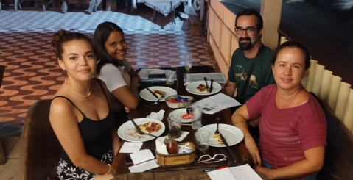

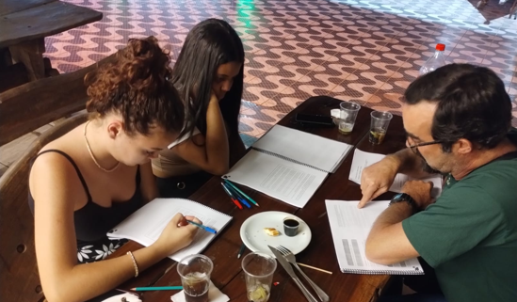

3º Encontro – 24/10/2025 – Local: Torre de TV

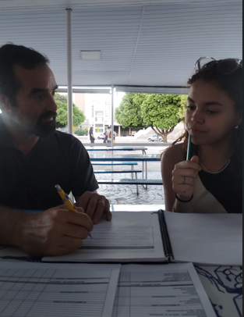

4º Encontro – 13/11/2025 – Local: Ceilândia/ Burgueria

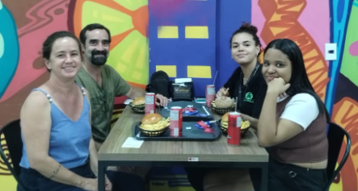

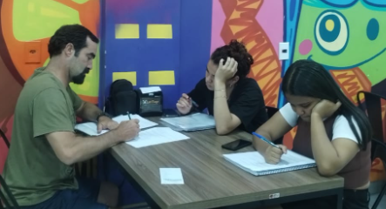

Anexo 4 - Questões Sobre Educação Financeira
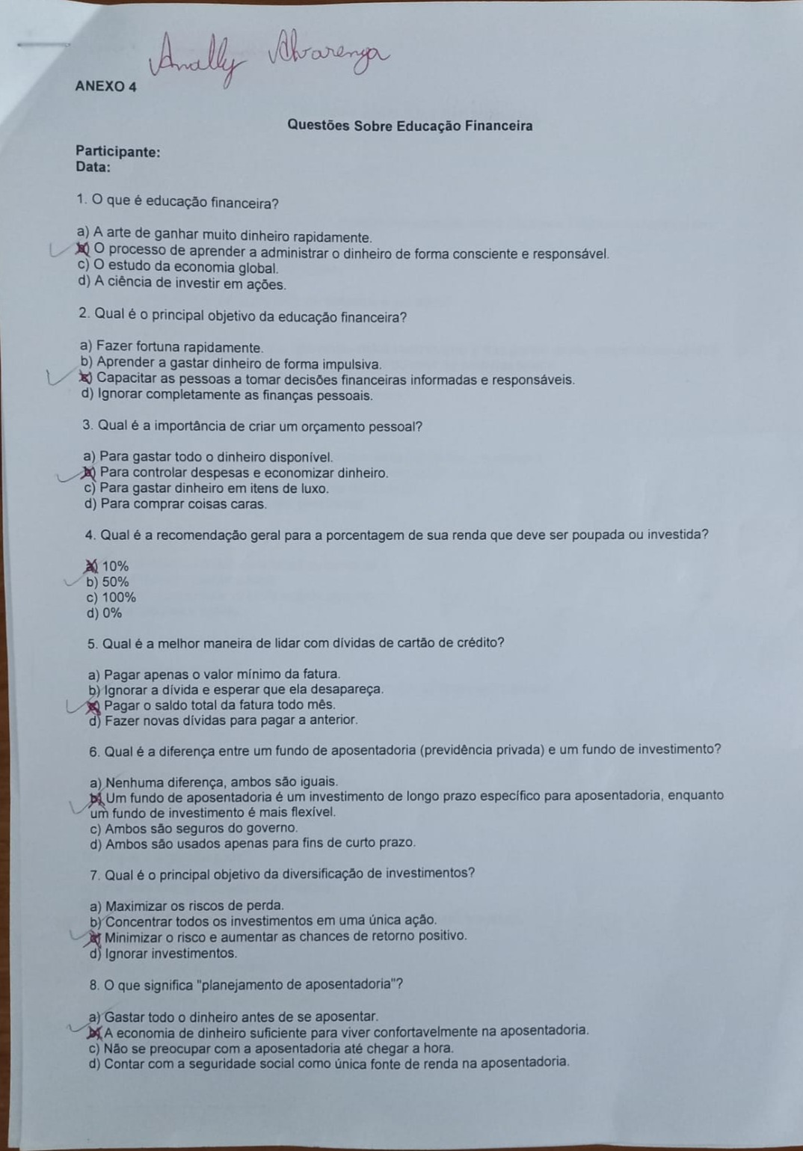
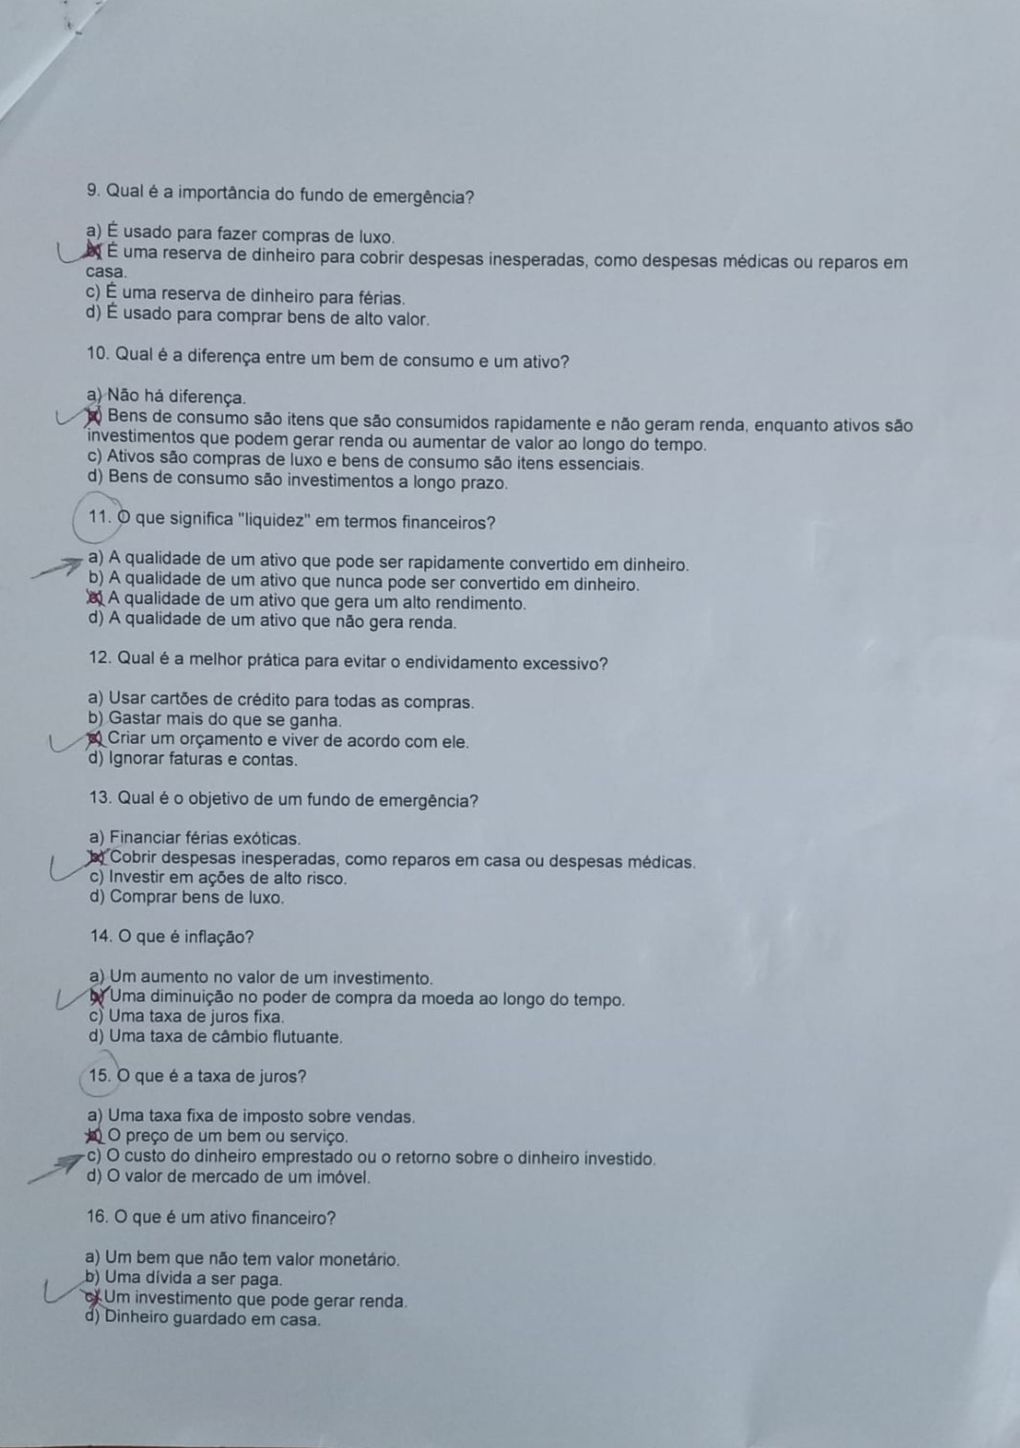
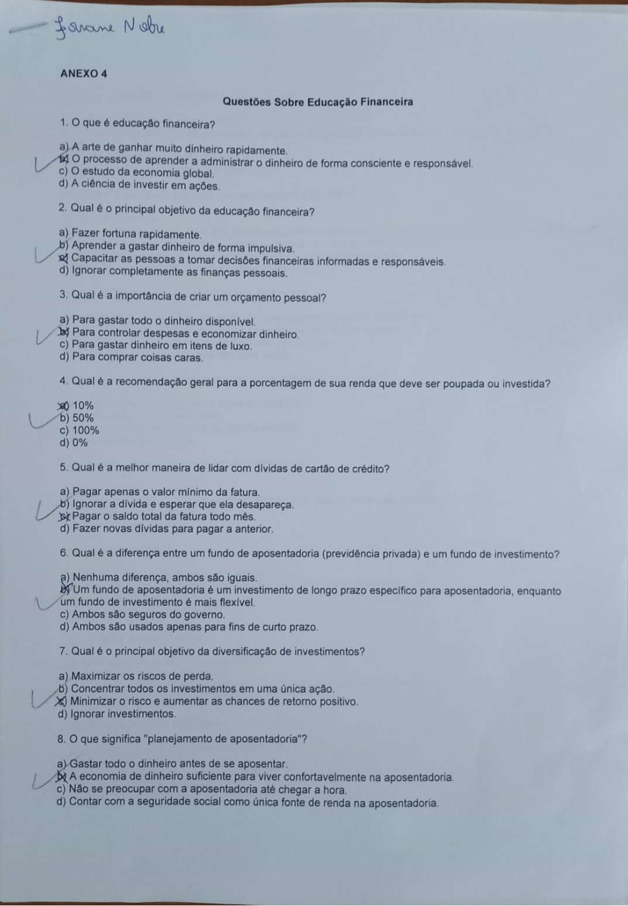
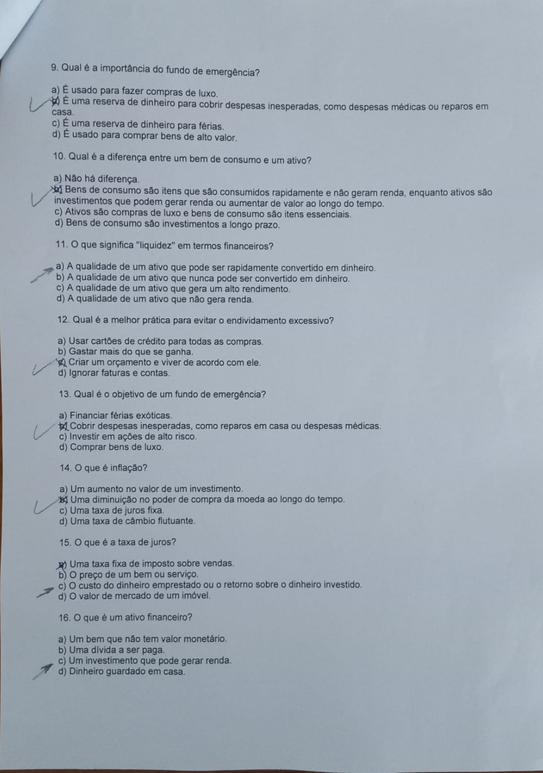 Gabarito

- b) O processo de aprender a administrar o dinheiro de forma consciente e responsável.

- c) Capacitar as pessoas a tomar decisões financeiras informadas e responsáveis.

- b) Para controlar despesas e economizar dinheiro.

- 10%

- Pagar o saldo total da fatura todo mês.

- b) Um fundo de aposentadoria é um investimento de longo prazo específico para aposentadoria, enquanto um fundo de investimento é mais flexível.

- c) Minimizar o risco e aumentar as chances de retorno positivo.

- b) A economia de dinheiro suficiente para viver confortavelmente na aposentadoria.Software para finanças

- b) É uma reserva de dinheiro para cobrir despesas inesperadas, como despesas médicas ou reparos em casa.

- b) Bens de consumo são itens que são consumidos rapidamente e não geram renda, enquanto ativos são investimentos que podem gerar renda ou aumentar de valor ao longo do tempo.

- a) A qualidade de um ativo que pode ser rapidamente convertido em dinheiro.

- c) Criar um orçamento e viver de acordo com ele.

- b) Cobrir despesas inesperadas, como reparos em casa ou despesas médicas.

- b) Uma diminuição no poder de compra da moeda ao longo do tempo.

- c) O custo do dinheiro emprestado ou o retorno sobre o dinheiro investido.

- c) Um investimento que pode gerar renda.

Anexo 5 - Pesquisa de satisfação – modelo Likert

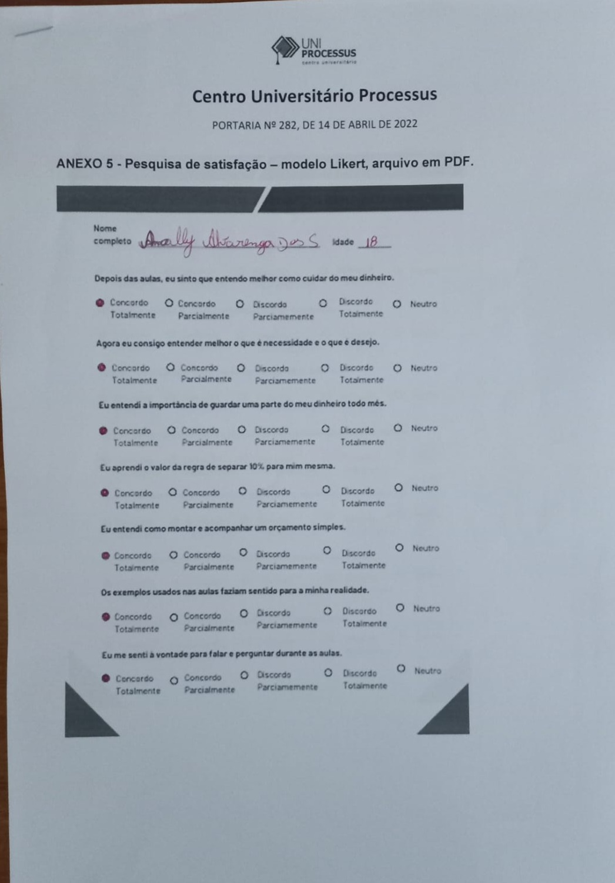
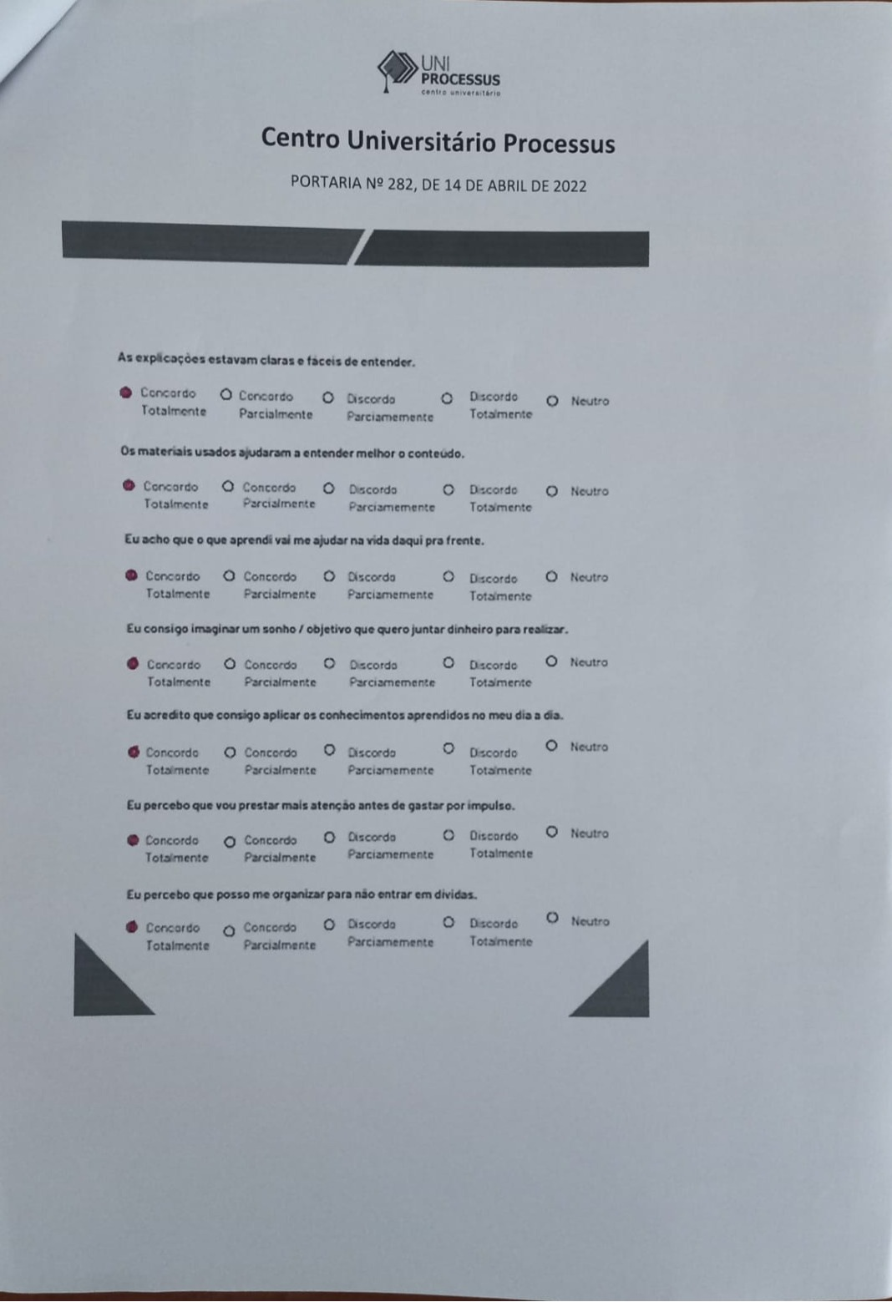
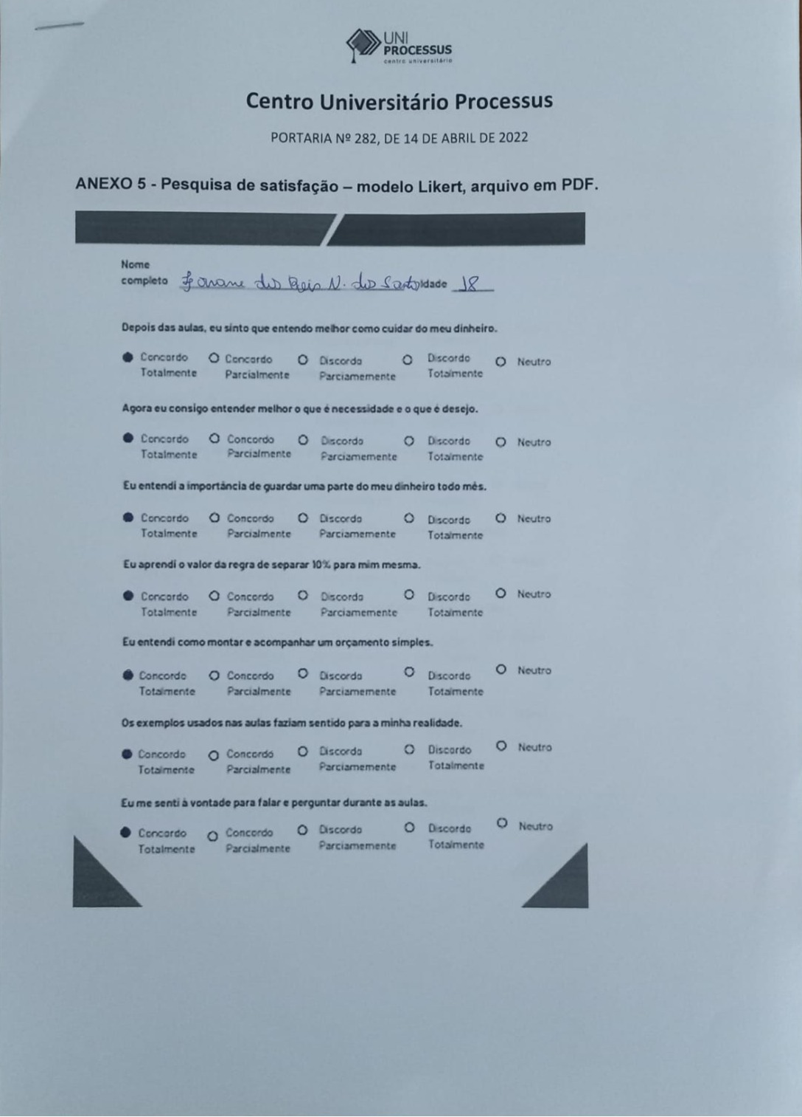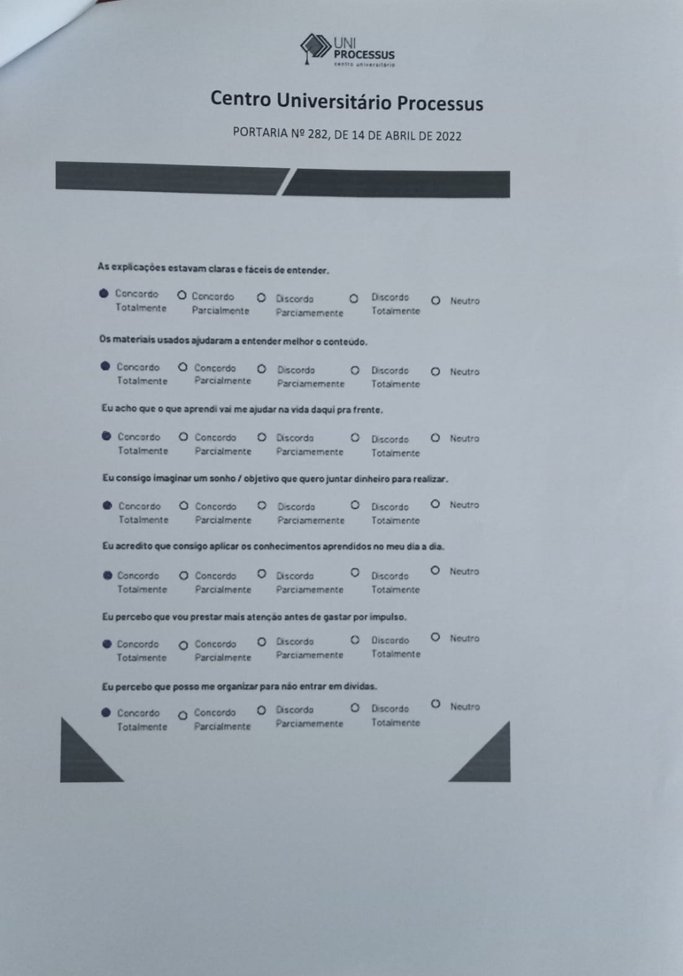
Anexo 6 – Formulários de autorização de imagem e cessão de propriedade intelectual

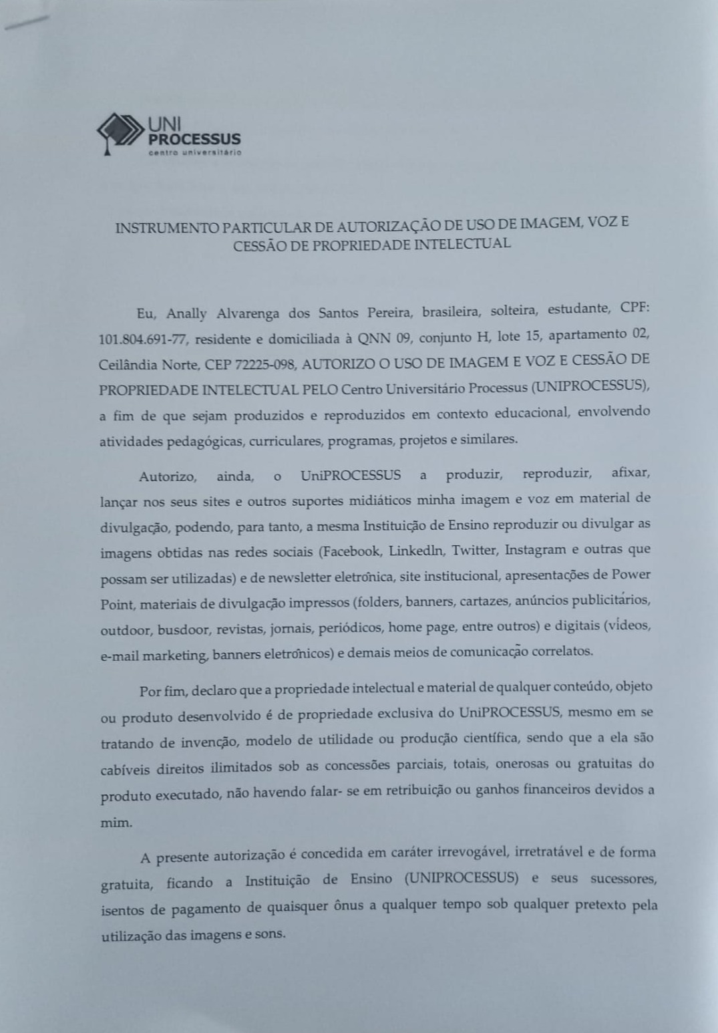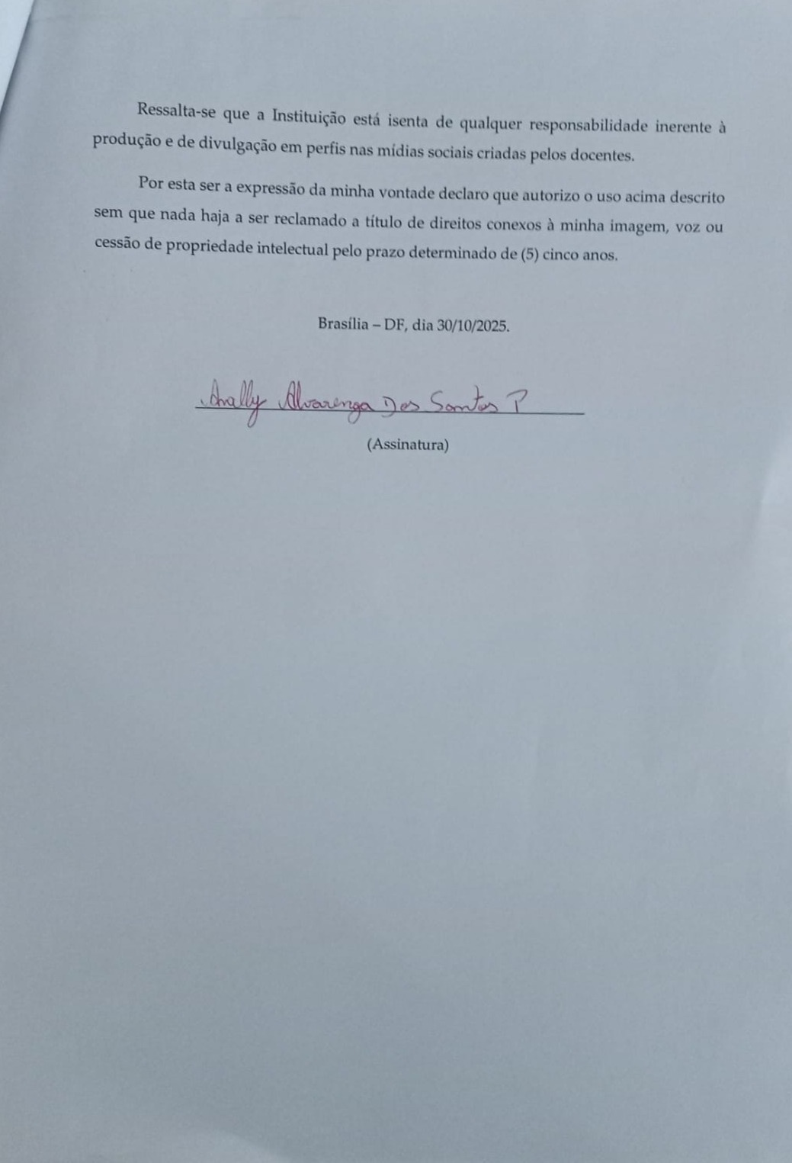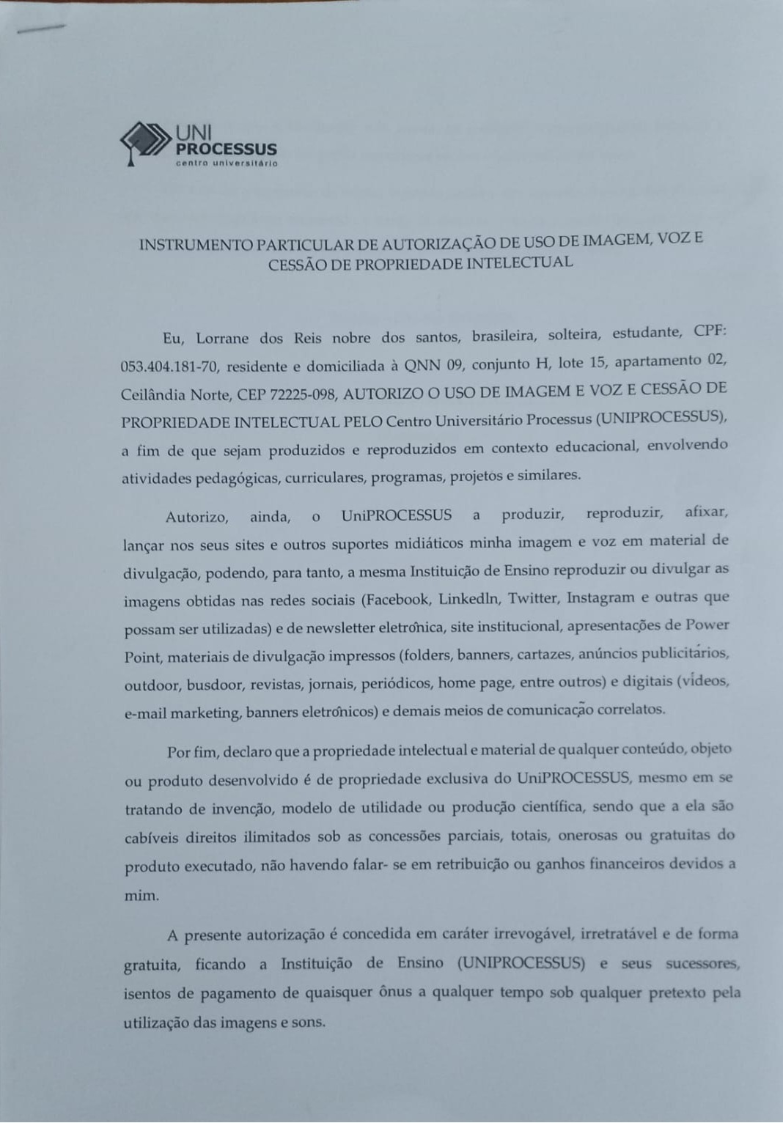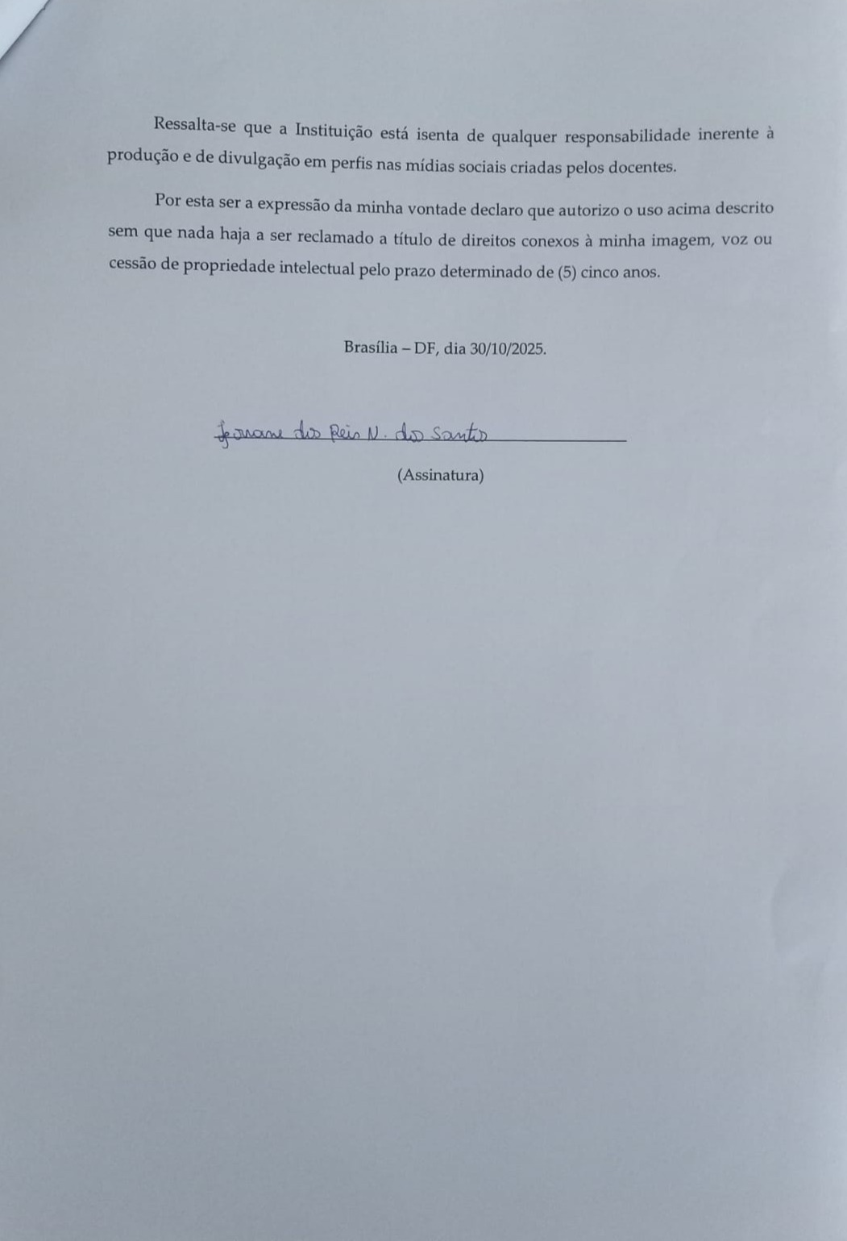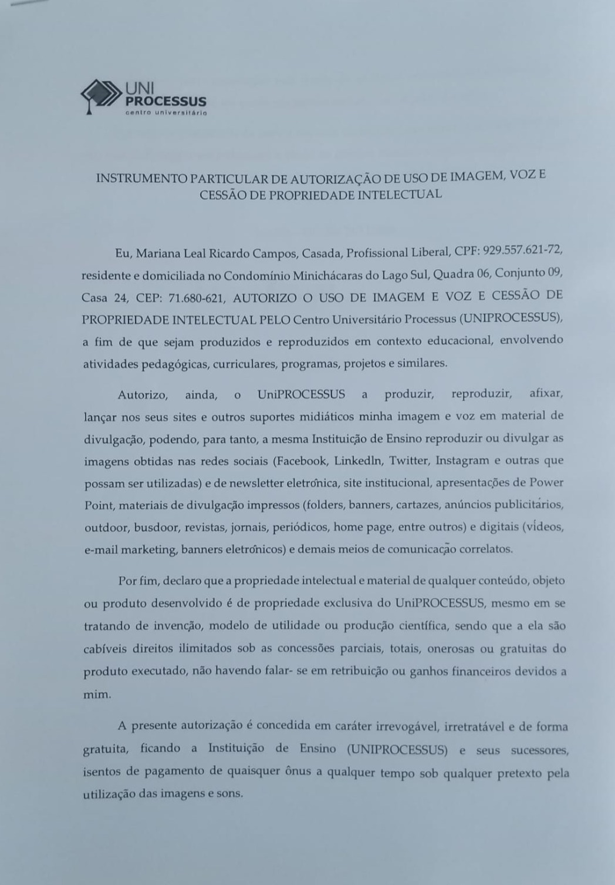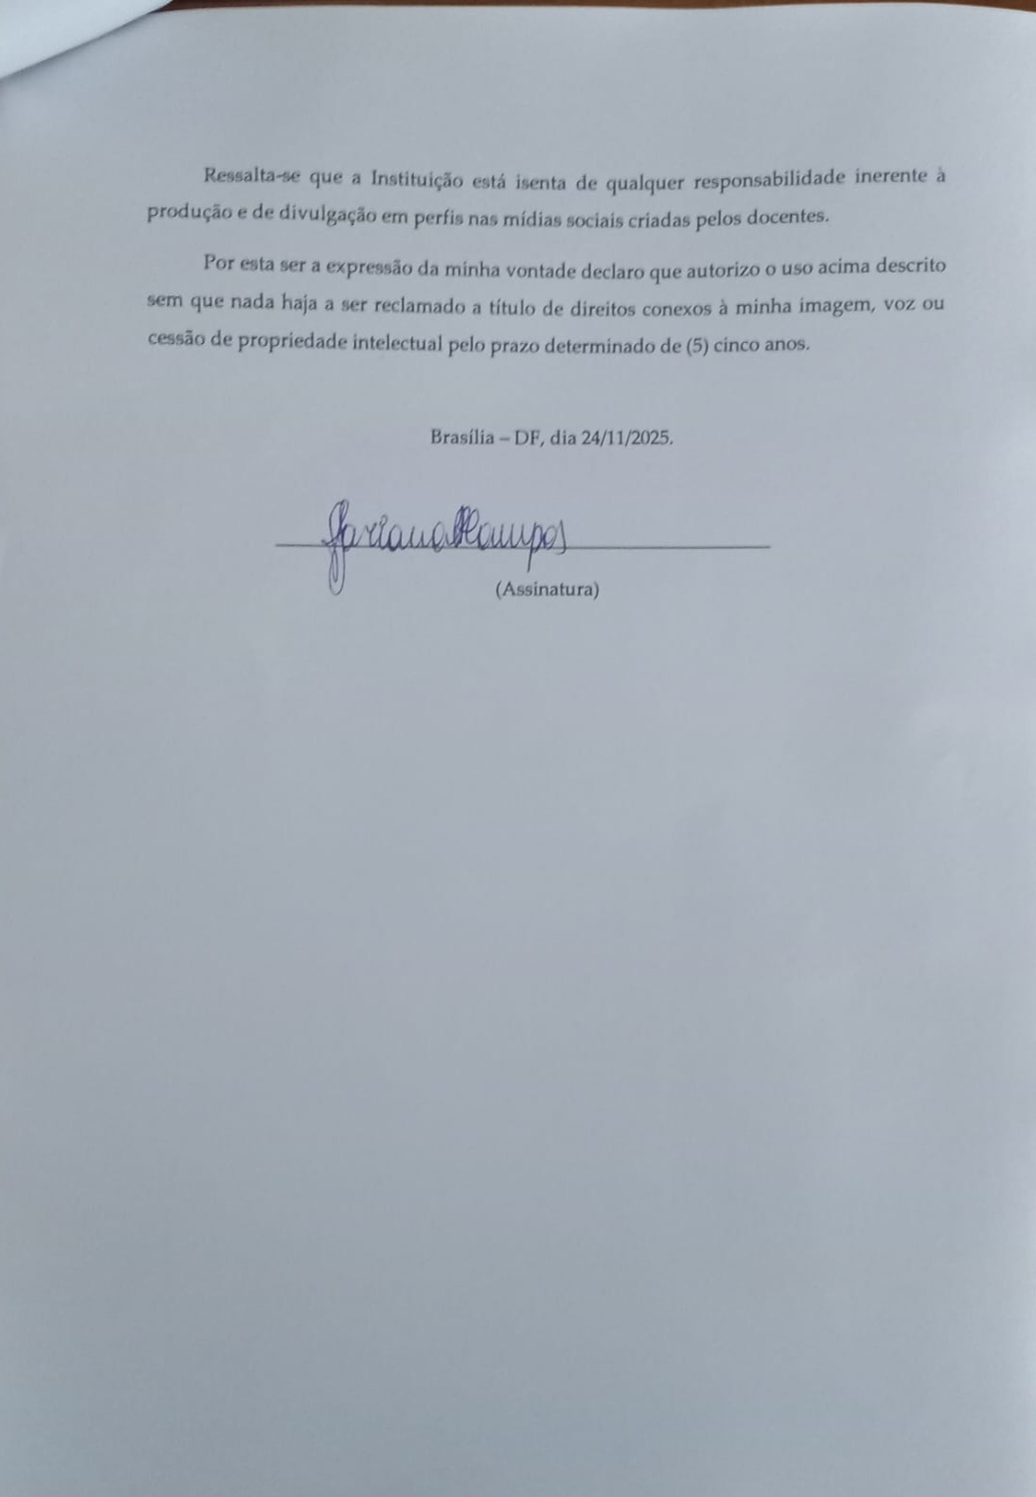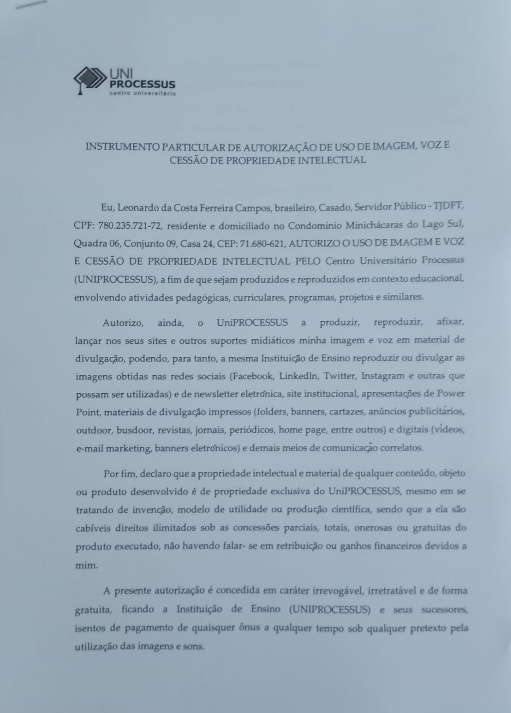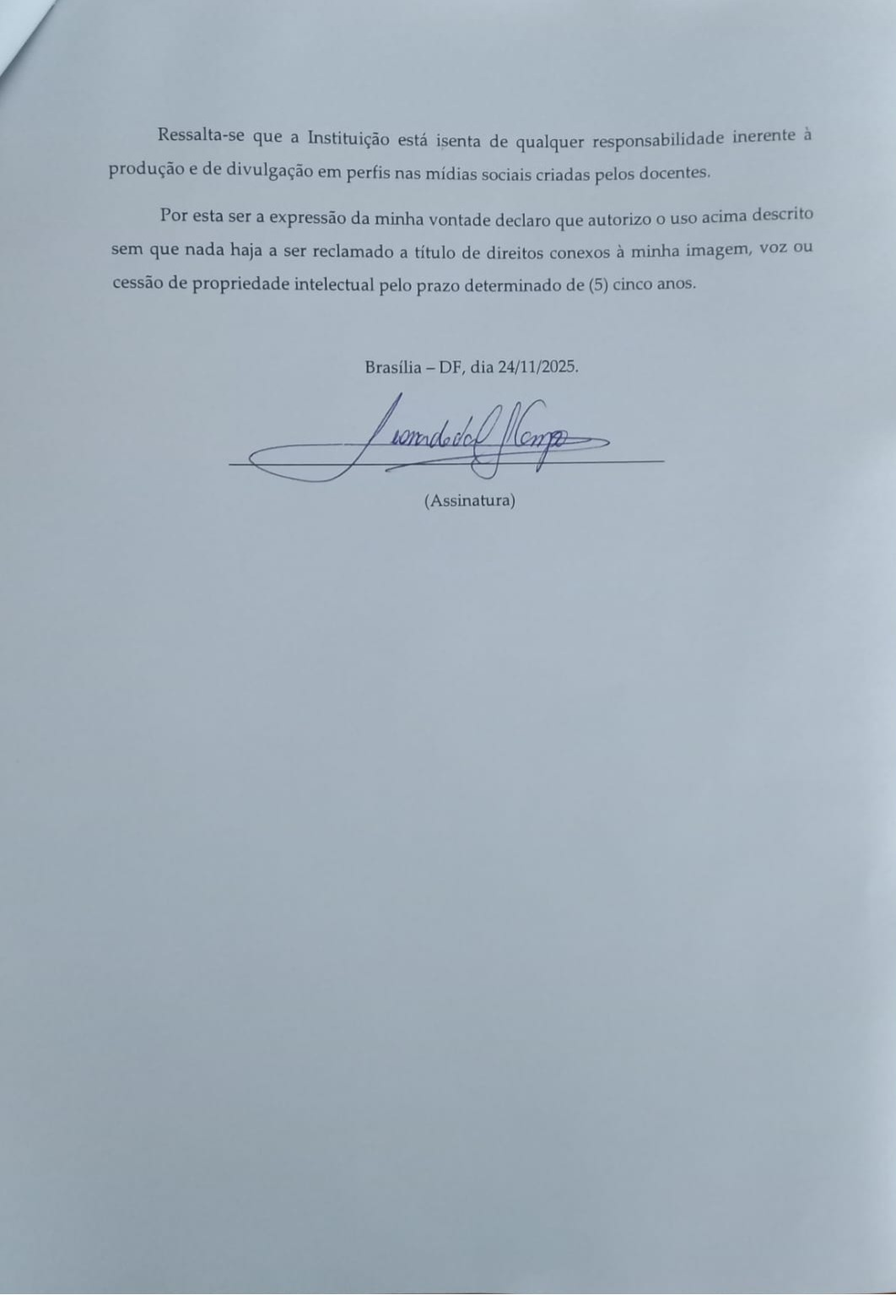
Anexo 7 – Conversas exportadas do aplicativo de mensagem de WhatsApp de cunho orientativo e de integração entre o orientador e os integrantes alunos autores do trabalho

22/09/2025 06:54 - As mensagens e ligações são protegidas com a criptografia de ponta a ponta. Somente as pessoas que fazem parte da conversa podem ler, ouvir e compartilhar esse conteúdo. Saiba mais
26/09/2025 11:09 - Leonardo Campos: Bom dia, professor Victor.
26/09/2025 11:11 - Leonardo Campos: <Mídia oculta>
26/09/2025 12:53 - Victor Rabelo Brito Professor Uniprocessus: <Mídia oculta>
26/09/2025 14:01 - Leonardo Campos: <Mídia oculta>
26/09/2025 17:45 - Victor Rabelo Brito Professor Uniprocessus: <Mídia oculta>
02/10/2025 15:35 - Leonardo Campos: <Mídia oculta>
02/10/2025 15:38 - Leonardo Campos: Repasso esqueleto inicial do projeto
02/10/2025 15:38 - Leonardo Campos: <Mídia oculta>
03/10/2025 09:20 - Victor Rabelo Brito Professor Uniprocessus: <Mídia oculta>
03/10/2025 10:09 - Leonardo Campos: Claro, podemos sim. Obrigado pela disponibilidade
03/10/2025 10:10 - Leonardo Campos: Quando estivermos indo pegar a egressa nós te avisamos. Combinamos melhor algum local que recomendar.
03/10/2025 10:11 - Leonardo Campos: Grato.
04/10/2025 14:54 - Victor Rabelo Brito Professor Uniprocessus: Saudações caro Leo, estou à disposição.
04/10/2025 15:00 - Leonardo Campos:
07/10/2025 07:23 - Victor Rabelo Brito Professor Uniprocessus: <Mídia oculta>
07/10/2025 07:24 - Victor Rabelo Brito Professor Uniprocessus: Bom dia caro Leo, segue foto da faixa do supermercado Bellavia.
07/10/2025 12:31 - Leonardo Campos: <Mídia oculta>
07/10/2025 13:20 - Victor Rabelo Brito Professor Uniprocessus: <Mídia oculta>
08/10/2025 19:34 - Leonardo Campos: Boa noite, professor. Estou indo pegar as meninas. Entre 21h 21h15 estaremos na unidade de Águas Claras.
Obs... Favor não perguntar o que as levou a ficar no abrigo.
08/10/2025 19:59 - Victor Rabelo Brito Professor Uniprocessus: Ok
08/10/2025 21:26 - Leonardo Campos: <Mídia oculta>
08/10/2025 21:27 - Victor Rabelo Brito Professor Uniprocessus: <Mídia oculta>
13/10/2025 15:16 - Victor Rabelo Brito Professor Uniprocessus: Saudações caro Leo, alguma novidade?
13/10/2025 15:20 - Leonardo Campos: Boa tarde professor. Sim. Vou aplicar os conceitos econômicos contidos na apostila do Banco Central como Leitura e seguir os capítulos em seis encontros.-Haverá treinamento prático de elaboração da planilha financeira pessoal de cada uma, e da casa em conjunto. No final de tudo um pequeno questionário de satisfação e nível de aprendizado, estou finalizando. O treinamento começou semana passada e essa semana daremos continuidade com um a dois encontros por semana.
13/10/2025 15:20 - Leonardo Campos: <Mídia oculta>
13/10/2025 15:21 - Leonardo Campos: <Mídia oculta>
13/10/2025 15:24 - Leonardo Campos: Esse documento do word é complementar às explicações da apostila. Esse material é o resultado prático que espero que elas tenham conhecimento e facilidade de elaboração de suas vidas financeiras. Elas ficaram bem empolgadas, mas vamos ver como desenrola. O engajamento é sempre um tema delicado com esses jovens.
13/10/2025 15:34 - Victor Rabelo Brito Professor Uniprocessus: Excelente o material. No mais pergunto: todos do grupo estão ajudando?
13/10/2025 15:35 - Victor Rabelo Brito Professor Uniprocessus: Mais uma vez os parabenizo pelo belo papel humano ao tocar tal projeto. Espero replicá-lo em breve.
13/10/2025 15:36 - Victor Rabelo Brito Professor Uniprocessus: Além disso trate bem a Mariana, ela é um espírito de luz em sua vida. Atenciosamente, Professor Victor.
22/10/2025 11:04 - Leonardo Campos: Bom dia Dr. Victor. Quando for possivel, estou precisando do do modelo de concentimento de uso de imagem e termo de adesao de participacao no projeto, para as meninas assinarem.
No mais, informo que essa semana ja vamos ao 3 encontro. Elas estam bem engajadas...
22/10/2025 13:18 - Victor Rabelo Brito Professor Uniprocessus: Ótimo Leo
22/10/2025 13:20 - Victor Rabelo Brito Professor Uniprocessus: <Mídia oculta>
22/10/2025 14:26 - Leonardo Campos: Gratidão.
22/10/2025 17:46 - Victor Rabelo Brito Professor Uniprocessus: 👍🏻
03/11/2025 07:26 - Leonardo Campos: Bom dia professor Victor. Hoje a equipe vai se encontrar virtualmente. Não iremos na faculdade.
03/11/2025 07:32 - Victor Rabelo Brito Professor Uniprocessus: Bom dia, se possível tirem prints de tela para pormos nos anexos.
24/11/2025 08:52 - Victor Rabelo Brito Professor Uniprocessus:
24/11/2025 10:49 - Victor Rabelo Brito Professor Uniprocessus: <Mídia oculta>
24/11/2025 11:38 - Leonardo Campos: Vou conversar com as meninas pra saber se elas topam.
24/11/2025 11:40 - Victor Rabelo Brito Professor Uniprocessus: 👍🏻

01/09/2025 10:38 - As mensagens e ligações são protegidas com a criptografia de ponta a ponta. Somente as pessoas que fazem parte da conversa podem ler, ouvir e compartilhar esse conteúdo. Saiba mais
01/09/2025 10:38 - ‎Karina Lourenço Uniprocessus criou o grupo "Trabalho Atividade Extensionista"
01/09/2025 10:38 - ‎Karina Lourenço Uniprocessus adicionou você
01/09/2025 10:42 - Você agora é um admin do grupo
01/09/2025 10:45 - ‎Leticia Morickochi Uniprocessus adicionou Joane Oliveira Uniprocessus
01/09/2025 10:45 - ‎Leticia Morickochi Uniprocessus mudou o nome do grupo de "Trabalho Atividade Extensionista" para "Trabalho Atividade Extensionista governance e compliance"
01/09/2025 10:57 - Leticia Morickochi Uniprocessus: *Esboço*
▪︎Título:
▪︎Objetivo geral:
▪︎Objetivo específico de 02 a 05:
▪︎Justificativa:
▪︎Metodologia: como surgiu a ideia,passo a passo...
▪︎ referencial teórico: inclusão sócio econômica.( site,vídeo,revista,livro)
▪︎ considerações finais: os objetivos foram alcançados total ou parcialmente.
▪︎referências ( fontes)
▪︎ Anexos: quadro resumo de atividades,relatório final de curricularizacao,termo de uso de imagem. <Mensagem editada>
01/09/2025 11:19 - Leticia Morickochi Uniprocessus: <Mídia oculta>
04/09/2025 10:02 - Leticia Morickochi Uniprocessus: *Esboço*
▪︎Título:
▪︎Objetivo geral:
▪︎Objetivo específico de 02 a 05:
▪︎Justificativa:
▪︎Metodologia: como surgiu a ideia,passo a passo...
▪︎ referencial teórico: inclusão sócio econômica.( site,vídeo,revista,livro)
▪︎ considerações finais: os objetivos foram alcançados total ou parcialmente.
▪︎referências ( fontes)
▪︎ Anexos: quadro resumo de atividades,relatório final de curricularizacao,termo de uso de imagem.
06/09/2025 22:37 - Leonardo Campos: Repasso algumas ideias que escrevi baseadas na experiência e contribuição do criador do projeto CENTELHA, Sr. Guilherme. Percebo que teremos que estudar o assunto primeiro, depois decidir se focaliza na produção de um material simples e de fácil acesso que possa contribuir com a instrução desses jovens. Ou apenas propor uma pesquisa de informações literalmente. Um modelo de artigo científico trazendo todas as informações que conseguirmos - legislação, grupos de apoios, materiais de divulgação do governo, regras, procedimentos e outros. São válidas todas as sugestões... tudo em aberto...
06/09/2025 22:42 - Leonardo Campos: <Mídia oculta>
07/09/2025 07:56 - Leticia Morickochi Uniprocessus: <Mídia oculta>
07/09/2025 07:58 - Leticia Morickochi Uniprocessus: <Mídia oculta>
07/09/2025 07:58 - Leticia Morickochi Uniprocessus: Bom dia!
Estou realizando outra disciplina referente projeto de pesquisa e a professora nos passou esse passo a passo. <Mensagem editada>
07/09/2025 07:59 - Leticia Morickochi Uniprocessus: De início entregamos o projeto e até meados de novembro ele precisa estar pronto.
07/09/2025 08:03 - Leticia Morickochi Uniprocessus: Eu gostei, em suma precisamos ter uma ideia central de como podemos abrir a mente do jovem ... como ele vai fazer ao sair do abrigo.
07/09/2025 08:03 - Leticia Morickochi Uniprocessus: Vamos unir ideias e conversar em sala segunda- Feira.
07/09/2025 08:05 - Leticia Morickochi Uniprocessus: O cronograma e projeto, reitero que é de outra disciplina do qual a professora nos deu um norte. <Mensagem editada>
08/09/2025 10:10 - ‎Victor Extensionista Governanca E Compliance entrou usando seu convite
08/09/2025 10:19 - Victor Extensionista Governanca E Compliance: Telefone do professor.
61981518755
08/09/2025 10:20 - ‎Luiz Antonio Dombek Uniprocessus entrou usando seu convite
08/09/2025 10:45 - Leonardo Campos: <Mídia oculta>
09/09/2025 15:56 - Seu código de segurança com ~ Leonardo Campos mudou. Toque para saber mais.
11/09/2025 08:47 - Leonardo Campos: Repasso noticia encontrada pelo Dombek, vou me reunir hoje a tarde. Repassarei informações e solucao ao nosso tema.
11/09/2025 08:47 - Leonardo Campos: Boa tarde Léo,

Olha só a reportagem que saiu hoje em nossa intranet.
https://tjdf.sharepoint.com/sites/intranet-comunica/SitePages/TJDFT-discute-apoio-a-jovens-e-egressos-do-sistema-de-prote%C3%A7%C3%A3o-em-encontro-no-CNJ.aspx
Depois, ou amanhã, vou ler novamente com mais calma e pensar mais sobre.
Bom, nos falamos.
Abraço
11/09/2025 08:50 - Leticia Morickochi Uniprocessus: Bom dia!
Maravilha, até próxima semana enviamos as ideias do projeto e conseguimos ajustar até a entrega final.
11/09/2025 16:22 - Victor Extensionista Governanca E Compliance: Aguardando mensagem
11/09/2025 16:32 - Leonardo Campos: <Mídia oculta>
11/09/2025 16:36 - Victor Extensionista Governanca E Compliance: <Mídia oculta>
11/09/2025 16:38 - Victor Extensionista Governanca E Compliance: <Mídia oculta>
11/09/2025 16:38 - ‎Victor Extensionista Governanca E Compliance saiu
11/09/2025 16:39 - Leonardo Campos: Obrigado irmão. Que tenha uma boa jornada.
11/09/2025 16:42 - Leonardo Campos: Muito bom o material, valeu.
14/09/2025 10:52 - Luiz Antonio Dombek Uniprocessus: Bom dia pessoal, tudo certo por aí?
Amanhã a gente se encontra na Faculdade pra dar continuidade às ideias do projeto, confere?
14/09/2025 12:16 - Leonardo Campos: Correto. Rapidamente, repassarei as atualizacoes. Podemos repartir o que cada um poderá contribuir.
14/09/2025 12:19 - Leonardo Campos: O caminho mais aparente é a realizacao de um poadcast, mesmo. Apresentar uma instrucao financeira basica, com informacoes sobre custeio proprio e concluimos. Poderemos justificar que o material será utilizado pelas instituicoes como material de apoio e findamos com a questão. Amanha nos alinhamos melhor
14/09/2025 13:00 - Leticia Morickochi Uniprocessus: Boa tarde!
Tenho consulta amanhã. verdade Leonardo, será melhor.
Temos outras disciplinas extensas para nos preocupar também.
14/09/2025 13:10 - Luiz Antonio Dombek Uniprocessus: Certo, conversamos e ajustamos as coisas.
Eu vou tentar ir pra Faculdade perto das 9h e vou pra nossa sala de aula pra me encontrar com vocês.
14/09/2025 21:53 - Leonardo Campos: https://geracaoamanha.org.br/leis-e-manuais/
14/09/2025 22:03 - Leonardo Campos: Muita informação, muita gente atuando, pouco resultado significativo. O público alvo é bastante complicado de atingir. Os jovens podem ou não se interessar, mas se produzirmos um material de fácil linguagem, resumir o que já existe (dar uma olhada no material no link acima), o tema e o objeto do trabalho, acho que deva seguir em torno de algo que possa instruir os jovens com uma abordagem econômica, posicionar o jovem como agente econômico, principais desafios, observações de cuidados financeiros básicos, partir para um panfleto com dicas e/ou poadcast entrevistando o professor e algum agente de Ong, ou nós mesmos, algo simples. Linguagem legal que possa contribuir com a instrução deles. Acho que nosso trabalho pode permear por aí, o que acham...
15/09/2025 10:07 - ‎Karina Lourenço Uniprocessus adicionou Victor Rabelo Brito Professor Uniprocessus
15/09/2025 10:08 - Victor Rabelo Brito Professor Uniprocessus: Bom dia, estamos juntos.
15/09/2025 10:08 - Victor Rabelo Brito Professor Uniprocessus: <Mídia oculta>
15/09/2025 11:01 - Victor Rabelo Brito Professor Uniprocessus: <Mídia oculta>
15/09/2025 11:34 - Leticia Morickochi Uniprocessus: Obrigada professor.
15/09/2025 20:20 - Victor Rabelo Brito Professor Uniprocessus: O questionário pode ser respondido a partir deste link: https://docs.google.com/forms/d/e/1FAIpQLSeZwbq9kIW4qehMgV0vNbV8VVuWqu4iG2hlGV9oI2SOWof9oA/viewform?usp=header
15/09/2025 20:21 - Victor Rabelo Brito Professor Uniprocessus: <Mídia oculta>
15/09/2025 20:25 - Leticia Morickochi Uniprocessus: Feito.
15/09/2025 20:25 - Leticia Morickochi Uniprocessus: Bom descanso!
16/09/2025 14:54 - Joane Oliveira Uniprocessus: <Mídia oculta>
16/09/2025 15:13 - Leticia Morickochi Uniprocessus: Vai dar tudo certo, seria interessante já enviarmos nome completo, e-mail e matrícula.
16/09/2025 15:15 - Leticia Morickochi Uniprocessus: 1 Letícia Morickochi da Silva letyapa@hotmail.com matrícula:2520010000082
16/09/2025 16:50 - Joane Oliveira Uniprocessus: 1 Letícia Morickochi da Silva letyapa@hotmail.com matrícula:2520010000082
2- Joane dos Santos oliveira. Joaneolieira011@mai.com
16/09/2025 18:42 - Victor Rabelo Brito Professor Uniprocessus: Já respondi o questionário e compartilhei com o grupo dos professores.
17/09/2025 18:06 - Seu código de segurança com ~ Leonardo Campos mudou. Toque para saber mais.
21/09/2025 13:43 - Luiz Antonio Dombek Uniprocessus: Boa tarde Leonardo e demais colegas, tudo beleza por aí?
Meus caros e caras, como estou megaenrolado com as provas que vão acontecer nesta semana, peço mil desculpas mas não vou amanhã para a Faculdade, vou priorizar alguns estudos para as avaliações, beleza?!
Então, a partir da semana seguinte voltarei a ver a questão da nossa disciplina de extensionista e colaborar em alguns pontos.
Bom, falamo-nos na sequência para qualquer coisa.
Abraços e bom domingão pra nós!
21/09/2025 16:59 - Karina Lourenço Uniprocessus: Como ficou a questão da visita na casa?
22/09/2025 06:07 - Luiz Antonio Dombek Uniprocessus: Bom dia, e preciso ver e ter um retorno com o nosso @⁨Leonardo Campos⁩
22/09/2025 06:54 - Leonardo Campos: Ɓom dia a todos
22/09/2025 06:54 - Leonardo Campos: Nao consegui agendar para essa semana
22/09/2025 06:58 - Leonardo Campos: A pessoa responsavel ainda nao me ofereceu uma data. Hoje tentarei novamente
22/09/2025 07:01 - Leonardo Campos: Vamos focar nas provas e semana que vem voltamos com força
22/09/2025 07:28 - Leticia Morickochi Uniprocessus: Boa prova para todos!
22/09/2025 08:19 - Karina Lourenço Uniprocessus: Ok!
22/09/2025 09:12 - Victor Rabelo Brito Professor Uniprocessus: Também desejo boa sorte a todos!
22/09/2025 09:21 - Leticia Morickochi Uniprocessus: Obrigada professor.
06/10/2025 08:42 - Leonardo Campos: Bom dia
06/10/2025 08:42 - Leonardo Campos: Preso no trânsito
06/10/2025 08:43 - Leonardo Campos: 9h estarei na uniprocessos
20/10/2025 08:42 - Leonardo Campos: Bom dia. Meu filho Murilo está com 39 de febre. Estou indo ao hospital. Terceiro dia de febre.
O projeto segue andando. Estou no treinamento com as meninas. Vamos combinar de se encontrar até semana que vem pra finalizarmos os principais pontos.
20/10/2025 08:43 - Karina Lourenço Uniprocessus: Ok
20/10/2025 08:43 - Leonardo Campos: Estou sem ninguem pra ficar com ele
20/10/2025 08:43 - Karina Lourenço Uniprocessus: Alguém já começou a cartinha?
20/10/2025 08:43 - Karina Lourenço Uniprocessus: Cartilha*
20/10/2025 08:44 - Karina Lourenço Uniprocessus: Espero que ele melhore 🙏🏻
20/10/2025 08:45 - Karina Lourenço Uniprocessus: Qualquer coisa nos avise 🥺
20/10/2025 08:49 - Leonardo Campos: Estamos usando uma apostila do banco central.
20/10/2025 08:49 - Leonardo Campos: <Mídia oculta>
20/10/2025 08:52 - Joane Oliveira Uniprocessus: Melhoras
20/10/2025 08:52 - Joane Oliveira Uniprocessus: Da nossa equipe só tem eu 😬
20/10/2025 09:11 - Leticia Morickochi Uniprocessus: Não teremos apresentação, será entregue o projeto pessoal.
Hoje entrei mais cedo no trabalho.
20/10/2025 09:11 - Leticia Morickochi Uniprocessus: <Mídia oculta>
20/10/2025 09:12 - Leticia Morickochi Uniprocessus: Nossa, ele vai ficar bem.
Qualquer coisa só chamar.
Deus abençoe.
20/10/2025 09:19 - Victor Rabelo Brito Professor Uniprocessus: Leonardo, melhoras para o garoto. Estou aqui na sala conversando com a Joane e o Rivelino.
20/10/2025 09:28 - Leonardo Campos: Professor, hoje repassarei tudo o que andamos até o presente momento. Vou precisar dos dois integrantes que estao aí para fazer a revisao textualne complementacao descritiva do projeto. Dombek esta fazendo o questionario, karina e leticia estao me ajudando a compilar as informações e joane e rivelino irão revisar todo o trabalho, edicao, normas, etc...
20/10/2025 09:54 - Leticia Morickochi Uniprocessus: Leo, depois envio para gente dar a última pincelada.
Quando estiver tranquilo.
27/10/2025 09:16 - Leonardo Campos:
03/11/2025 07:23 - Leonardo Campos: Bom dia professor Victor. Hoje a equipe vai se encontrar virtualmente. Não iremos na faculdade.
03/11/2025 07:46 - Leticia Morickochi Uniprocessus: Muita ☔️
03/11/2025 09:35 - Victor Rabelo Brito Professor Uniprocessus: Bom dia grupo querido, boa sorte na reunião online.
03/11/2025 14:55 - Victor Rabelo Brito Professor Uniprocessus: Boa tarde pessoal, a reunião foi proveitosa? Houve algum avanço?
03/11/2025 14:55 - Leonardo Campos: Quase finalizamos o projeto. Encaminho para análise.
03/11/2025 14:55 - Leonardo Campos: <Mídia oculta>
03/11/2025 15:01 - Victor Rabelo Brito Professor Uniprocessus: Opa, estamos quase lá. Ótimo. Tiraram prints de tela para pormos nos anexos?
03/11/2025 15:05 - Leonardo Campos: Estou no trabalho, mas quando tiver um tempo eu imprimo as conversas em pdf e anexo.
03/11/2025 15:05 - Victor Rabelo Brito Professor Uniprocessus: Fica tranquilo.
03/11/2025 15:06 - Victor Rabelo Brito Professor Uniprocessus: Gute Arbeit!
09/11/2025 23:37 - Leonardo Campos: 📺Histórias reais de jovens que cresceram em casas de acolhimento e, ao completarem 18 anos, precisaram encarar sozinhos os desafios da vida adulta. Entre idas e vindas, separações familiares e reencontros frustrados, muitos jovens enfrentaram a vulnerabilidade que surge quando o Estado deixa de ser responsável por suas vidas.
https://www.youtube.com/watch?v=YzDqQwZws-w
09/11/2025 23:37 - Leonardo Campos: https://www.instagram.com/aconchegodf?igsh=MWJkMTJ1azQxcHh6bw==
09/11/2025 23:37 - Leonardo Campos: https://www.instagram.com/jovem_em_movimento_?igsh=NDU2YjRsMXo4ZXI3
10/11/2025 09:40 - Victor Rabelo Brito Professor Uniprocessus: <Mídia oculta>
10/11/2025 09:40 - Victor Rabelo Brito Professor Uniprocessus: <Mídia oculta>
10/11/2025 09:40 - Victor Rabelo Brito Professor Uniprocessus: <Mídia oculta>
10/11/2025 09:41 - Victor Rabelo Brito Professor Uniprocessus: São anexos padronizados.
10/11/2025 10:44 - Leticia Morickochi Uniprocessus: Bom dia!
Vamos fazer!!!
14/11/2025 10:56 - Victor Rabelo Brito Professor Uniprocessus: Mensagem apagada
16/11/2025 22:19 - Victor Rabelo Brito Professor Uniprocessus: Boa noite pessoal, espero que estejam bem. Amanhã pela manhã em função de visita de projeto extensionista não poderei comparecer ao campus I. Grato pela compreensão. Manteremos contato. Atenciosamente, Professor Victor.
16/11/2025 23:02 - Leticia Morickochi Uniprocessus: Boa noite!
Ciente professor.
17/11/2025 06:08 - Leonardo Campos: Bom dia a todos. Estou compilando todas as informações que recebi dos colegas. Fiz a última visita com as meninas. A Lorrane voltou para o projeto, fiquei muito feliz. Ela teve um problema de saúde, justificou a ausência, mas no final deu tudo certo. Fizemos um encontro de 6 horas e repassei todas as últimas informações para elas. Foi extraordinário. Elas ficaram muito contentes com o projeto, responderam a prova, o termo de imagem, tiramos dúvidas, trabalhamos com o conceito de economia, revisamos a planilha orçamentária. Valeu a pena investir no projeto. Vejo que fez diferença real na vida delas. Estamos todos de parabéns. Independente de tudo, foi um trabalho muito prazeroso e com resultados muito produtivos. Obrigado a todos.
17/11/2025 06:10 - Leonardo Campos: Como Falei, vou compilar o restante das informações e em breve coloco no grupo para revisão geral de todos. Vamos nos falando pelo chat. Valeu.
17/11/2025 06:21 - Victor Rabelo Brito Professor Uniprocessus: Bom dia, bom o seu relato, em breve vamos fechar.
17/11/2025 07:20 - Leticia Morickochi Uniprocessus: Bom dia!
Maravilha Leo, espero que as ajude.
19/11/2025 15:25 - Leticia Morickochi Uniprocessus: <Mídia oculta>
19/11/2025 15:26 - Leticia Morickochi Uniprocessus: Leo, fico a disposição para ajudar no relatório final também.
19/11/2025 15:26 - Leticia Morickochi Uniprocessus: Ótimo feriado para todos.
23/11/2025 09:09 - Você mudou o nome do grupo de "Trabalho Atividade Extensionista governance e compliance" para "Trabalho Atividade Extensionista Governança e compliance"
23/11/2025 10:11 - Leonardo Campos: Bom dia a todos. Repasso o projeto - versão final, para correções, análises e entrega definitiva ao professor, conforme combinado.
23/11/2025 10:12 - Leonardo Campos: <Mídia oculta>
23/11/2025 10:19 - Leonardo Campos: <Mídia oculta>
23/11/2025 10:19 - Leonardo Campos: <Mídia oculta>
23/11/2025 10:19 - Leonardo Campos: <Mídia oculta>
23/11/2025 10:19 - Leonardo Campos: <Mídia oculta>
23/11/2025 10:19 - Leonardo Campos: <Mídia oculta>
23/11/2025 10:22 - Victor Rabelo Brito Professor Uniprocessus: Parabéns grupo, o projeto está ficando SENSACIONAL, amanhã faremos uns mínimos ajustes, não precisa imprimir, Leo, consegue levar um lap top amanhã?
23/11/2025 10:23 - Leonardo Campos: Claro, levo sim.
23/11/2025 10:23 - Victor Rabelo Brito Professor Uniprocessus: Esse projeto é de arrepiar, seria muito bom, muito bom mesmo gravarmos um podcast. Que tal?
23/11/2025 10:26 - Leonardo Campos: Pra constar, eu e minha esposa nos tornamos padrinhos afetivos da Anally. Ela ficou tão feliz com os resultados que nos fez o convite para orientarmos ela nessa nova etapa de vida...
23/11/2025 10:27 - Leonardo Campos: Fizemos a matrícula dela nos estudos novamente, estou resolvendo questões legais de pensão na DPDF, e outras demandas. Seguirei orientando essas meninas o quanto a vida e Deus quiser e permitir...
23/11/2025 10:29 - Leonardo Campos: O projeto foi especial para nos sensibilizar das verdadeiras demandas de caridade espiritual.
23/11/2025 10:30 - Victor Rabelo Brito Professor Uniprocessus: Você e a Mariana são sensacionais!
23/11/2025 10:31 - Leonardo Campos: Amém, que Deus continue a nos dar força para todas as demandas...
23/11/2025 10:31 - Leonardo Campos: Obrigado Professor.
23/11/2025 10:33 - Leonardo Campos: Amanhã você corrige todos os problemas de formatação, arquivos, e demais exigências curriculares. Será bom. Nos vemos amanhã. Terno abraço a todos.

21/10/2025 08:23 - As mensagens e ligações são protegidas com a criptografia de ponta a ponta. Somente as pessoas que fazem parte da conversa podem ler, ouvir e compartilhar esse conteúdo. Saiba mais
21/10/2025 08:23 - Você criou este grupo
21/10/2025 08:23 - ‎Joane Oliveira Uniprocessus, Karina Lourenço Uniprocessus, Leticia Morickochi Uniprocessus, Luiz Antonio Dombek Uniprocessus e Rivelino Araújo Uniprocessus foram adicionados(as)
21/10/2025 08:23 - Leonardo Campos: Olá
21/10/2025 08:25 - Leonardo Campos: <Mídia oculta>
21/10/2025 08:25 - Leonardo Campos: <Mídia oculta>
21/10/2025 08:25 - Leonardo Campos: Repasso abaixo o material que estou usando para treinamento das meninas:
21/10/2025 08:26 - Leonardo Campos: <Mídia oculta>
21/10/2025 08:26 - Leonardo Campos: <Mídia oculta>
21/10/2025 08:26 - Leonardo Campos: <Mídia oculta>
21/10/2025 08:26 - Leonardo Campos: <Mídia oculta>
21/10/2025 08:29 - Karina Lourenço Uniprocessus: Bom dia! Posso ajudar na elaboração do questionário
21/10/2025 08:30 - Karina Lourenço Uniprocessus: Posso colocar o projeto no google docs também, assim todo mundo consegue ajudar na parte escrita
21/10/2025 09:40 - Leticia Morickochi Uniprocessus: Maravilha, daí finalizamos entregamos para ele.
21/10/2025 11:49 - Joane Oliveira Uniprocessus: Bom dia , no que precisar estarei aqui.
21/10/2025 11:49 - Joane Oliveira Uniprocessus: @⁨Leonardo Campos⁩ como está seu filho ?
21/10/2025 12:02 - Karina Lourenço Uniprocessus: https://docs.google.com/document/d/1-6M74YeqL4f9npWfG0emvxvtojL3KKUISJl8V3P9HYQ/edit?usp=drivesdk
22/10/2025 20:44 - Karina Lourenço Uniprocessus: Quando vc vai precisar do próximo questionário?
22/10/2025 20:45 - Karina Lourenço Uniprocessus: Alguém já começou? Eu gostaria de ajudar <Mensagem editada>
23/10/2025 09:16 - Leonardo Campos: O professor pediu para ver se conseguimos fazer um questionaruo simples de satisfacao e aprendizado no modelo likert. Nao precisa de coisa muitonelaborada. As meninas sao muito simples. Possuem instruçao so ate o ensino fundamental. Estao concluindonos estudos no EJA...
23/10/2025 09:26 - Karina Lourenço Uniprocessus: Bom dia! Pelo visto, elaborar o questionário não é tão complicado quanto eu imaginava. Achei que seria algo mais complexo. Eu também estava um pouco perdida em relação ao trabalho, mas só agora consegui realmente focar nele. Se precisar de ajuda, é só me avisar. Caso contrário, posso fazer algumas considerações finais na parte escrita do projeto para ajudar a finalizar, ou colaborar com alguma coisa que o Leonardo precisar.
23/10/2025 09:36 - Leonardo Campos: Joia.
23/10/2025 09:38 - Leonardo Campos: Estamos precisando desenvolver mais um pouquinho a introducao do trabalho... dados, citacoes de autores, pra encorpar e defender porque decidimos atuar nessa linha. Mas esta bem tranquilo o andamemto..
27/10/2025 06:37 - Leonardo Campos: Bom dia a todos. Hoje estarei na faculdade. Vou apresentar o projeto ao professor para correções. Repasso o modelo do documento, abaixo.
27/10/2025 06:38 - Leonardo Campos: <Mídia oculta>
27/10/2025 07:16 - Leticia Morickochi Uniprocessus: Bom dia!
A caminho.
27/10/2025 08:58 - Leonardo Campos:
27/10/2025 09:21 - Leticia Morickochi Uniprocessus: Claro! Aqui está um questionário no formato Likert, elaborado especificamente para jovens que acabaram de sair de um abrigo ao completarem 18 anos, com foco em suas dúvidas, confiança e conhecimentos sobre finanças pessoais.
Questionário de Percepções sobre Gestão Financeira Pessoal
Instruções: Este questionário tem como objetivo entender suas percepções e dúvidas sobre dinheiro, gastos e planejamento financeiro. Suas respostas são anônimas e confidenciais. Para cada afirmação abaixo, assinale (X) na coluna que melhor representa o seu grau de concordância no momento atual.

Nº Afirmação Discordo Totalmente Discordo Parcialmente Neutro Concordo Parcialmente Concordo Totalmente
SEÇÃO 1: Conhecimento e Confiança Financeira
1 Sinto-me confiante para administrar o meu próprio dinheiro. ☐ ☐ ☐ ☐ ☐
2 Compreendo conceitos como "orçamento", "despesas" e "renda". ☐ ☐ ☐ ☐ ☐
3 Sei como criar um orçamento mensal para os meus gastos. ☐ ☐ ☐ ☐ ☐
4 Sei onde procurar ajuda se tiver grandes problemas financeiros. ☐ ☐ ☐ ☐ ☐
5 Aprendi sobre educação financeira antes de sair do abrigo. ☐ ☐ ☐ ☐ ☐
SEÇÃO 2: Dúvidas e Preocupações Práticas
6 Sinto-me seguro(a) para alugar um imóvel e entender o contrato de locação. ☐ ☐ ☐ ☐ ☐
7 Sei como calcular e pagar contas de luz, água e gás. ☐ ☐ ☐ ☐ ☐
8 Tenho dúvidas sobre como funcionam os empréstimos e os juros. ☐ ☐ ☐ ☐ ☐
9 Preocupa-me não ter uma renda estável para cobrir minhas despesas fixas. ☐ ☐ ☐ ☐ ☐
10 Sei a diferença entre desejo (quero gastar) e necessidade (preciso gastar). ☐ ☐ ☐ ☐ ☐
SEÇÃO 3: Planejamento e Futuro
11 Estou ciente de que preciso guardar uma parte do meu dinheiro para emergências. ☐ ☐ ☐ ☐ ☐
12 Tenho metas financeiras de curto e longo prazo (ex.: comprar um celular, fazer um curso). ☐ ☐ ☐ ☐ ☐
13 Sei como funciona um cartão de crédito e os perigos da dívida rotativa. ☐ ☐ ☐ ☐ ☐
14 Sinto-me preparado(a) para abrir uma conta bancária e usá-la com segurança. ☐ ☐ ☐ ☐ ☐
15 Acredito que serei capaz de me sustentar financeiramente no próximo ano. ☐ ☐ ☐ ☐ ☐
Espaço para comentários opcionais:
Há alguma dúvida específica sobre dinheiro ou situação financeira que gostaria de compartilhar ou sobre a qual gostaria de receber mais orientação?
Muito Obrigado(a) pela Sua Participação!
Seu depoimento é muito valioso para ajudar a criar melhores programas de apoio para outros jovens.
Considerações para Aplicação do Questionário:
1. Contexto e Acolhimento: Explique que o objetivo é identificar onde eles mais precisam de apoio, para que oficinas e materiais de suporte possam ser desenvolvidos. Reforce o anonimato.
2. Linguagem: A linguagem foi pensada para ser simples e direta. Certifique-se de que o aplicador esteja presente para esclarecer qualquer termo que não seja entendido (ex.: "dívida rotativa").
3. Escala Likert: A escala de 5 pontos é eficaz e evita uma neutralidade excessiva. Ela capta nuances nas respostas.
4. Seções: A divisão em seções ajuda a organizar o pensamento do jovem:
· Seção 1: Avalia a autoeficácia e conhecimento base.
· Seção 2: Foca nas ansiedades e dúvidas do dia a dia.
· Seção 3: Olha para a frente, testando o planejamento e a preparação para o futuro.
5. Pergunta Aberta: O espaço para comentários é crucial para captar questões específicas que o questionário fechado pode não ter abordado.
6. Apoio Pós-Questionário: Tenha um canal de ajuda preparado para oferecer ao jovem após a resposta, como o contato de um assistente social ou educador financeiro, caso ele se sinta ansioso ou manifeste interesse em aprender mais.
Este instrumento pode ser uma ferramenta poderosa para instituições direcionarem seu suporte de forma mais eficaz a essa população em situação de alta vulnerabilidade.
27/10/2025 09:24 - Karina Lourenço Uniprocessus: <Mídia oculta>
28/10/2025 20:38 - Leticia Morickochi Uniprocessus: Boa noite!
Jeane, pode ajudar a Karine a organizar o Likert.
28/10/2025 20:39 - Leticia Morickochi Uniprocessus: Será um modelo de um questionário para as jovens preencherem.
28/10/2025 20:40 - Leticia Morickochi Uniprocessus: Se tiver ideias de um modelo legal.
28/10/2025 21:27 - Joane Oliveira Uniprocessus: https://docs.google.com/forms/d/e/1FAIpQLScROzvuXjgSi6-aIoHq9tazS-CeTvPz_4XHvd5NFS3Cv2i_zA/viewform
28/10/2025 21:27 - Joane Oliveira Uniprocessus: Podemos fazer assim ?
28/10/2025 21:29 - Leonardo Campos: Vamos fazer impresso, vai ser mais fácil para as meninas preencherem. Tem que colocar o que cada número representa.
28/10/2025 21:30 - Leonardo Campos: Mas é por aí, não precisamos complicar muito...
28/10/2025 21:31 - Leonardo Campos: Eu gostei desse modelo, só precisa formatar bonitinho...
28/10/2025 21:33 - Joane Oliveira Uniprocessus: No caso será esse
28/10/2025 21:33 - Joane Oliveira Uniprocessus: 15 perguntas
28/10/2025 21:37 - Leonardo Campos: Mas pode ser tem bastante informação legal.
28/10/2025 21:37 - Leticia Morickochi Uniprocessus: Ao invés da porcentagem, adicionar satisfatório....
28/10/2025 21:38 - Leticia Morickochi Uniprocessus: Ou concordo...
28/10/2025 21:40 - Leticia Morickochi Uniprocessus: Como é para impressão, penso em algo colorido.
28/10/2025 21:40 - Leticia Morickochi Uniprocessus: O que acham?
28/10/2025 21:41 - Leticia Morickochi Uniprocessus: Não vamos enviar o link para preencherem, o Leo vai levar para elas.
28/10/2025 21:43 - Leticia Morickochi Uniprocessus: Apenas ideias, se conseguirmos deixar atrativo.
28/10/2025 21:43 - Leonardo Campos: Pode ser algo mais simples mesmo, caixinha pra fazer um x. As perguntas do exemplo da letícia :
28/10/2025 21:43 - Leonardo Campos: Nº Afirmação Discordo Totalmente Discordo Parcialmente Neutro Concordo Parcialmente Concordo Totalmente
SEÇÃO 1: Conhecimento e Confiança Financeira
1 Sinto-me confiante para administrar o meu próprio dinheiro. ☐ ☐ ☐ ☐ ☐
2 Compreendo conceitos como "orçamento", "despesas" e "renda". ☐ ☐ ☐ ☐ ☐
3 Sei como criar um orçamento mensal para os meus gastos. ☐ ☐ ☐ ☐ ☐
4 Sei onde procurar ajuda se tiver grandes problemas financeiros. ☐ ☐ ☐ ☐ ☐
5 Aprendi sobre educação financeira antes de sair do abrigo. ☐ ☐ ☐ ☐ ☐
SEÇÃO 2: Dúvidas e Preocupações Práticas
6 Sinto-me seguro(a) para alugar um imóvel e entender o contrato de locação. ☐ ☐ ☐ ☐ ☐
7 Sei como calcular e pagar contas de luz, água e gás. ☐ ☐ ☐ ☐ ☐
8 Tenho dúvidas sobre como funcionam os empréstimos e os juros. ☐ ☐ ☐ ☐ ☐
9 Preocupa-me não ter uma renda estável para cobrir minhas despesas fixas. ☐ ☐ ☐ ☐ ☐
10 Sei a diferença entre desejo (quero gastar) e necessidade (preciso gastar). ☐ ☐ ☐ ☐ ☐
SEÇÃO 3: Planejamento e Futuro
11 Estou ciente de que preciso guardar uma parte do meu dinheiro para emergências. ☐ ☐ ☐ ☐ ☐
12 Tenho metas financeiras de curto e longo prazo (ex.: comprar um celular, fazer um curso). ☐ ☐ ☐ ☐ ☐
13 Sei como funciona um cartão de crédito e os perigos da dívida rotativa. ☐ ☐ ☐ ☐ ☐
14 Sinto-me preparado(a) para abrir uma conta bancária e usá-la com segurança. ☐ ☐ ☐ ☐ ☐
15 Acredito que serei capaz de me sustentar financeiramente no próximo ano. ☐ ☐ ☐ ☐ ☐
28/10/2025 21:44 - Karina Lourenço Uniprocessus: Posso colocar naquele modelo que eu mandei
28/10/2025 21:44 - Leonardo Campos: Só formatar bonitinho
28/10/2025 21:44 - Karina Lourenço Uniprocessus: É bem simples
28/10/2025 21:45 - Karina Lourenço Uniprocessus: Posso colocar as perguntas feitas pelo Dombeck
28/10/2025 21:46 - Karina Lourenço Uniprocessus: E as feitas pelo Joane
28/10/2025 21:50 - Karina Lourenço Uniprocessus: O único dia que eu tenho aula de manhã na faculdade é na segunda
28/10/2025 21:50 - Karina Lourenço Uniprocessus: Não sei sobre o restante dos colegas
28/10/2025 21:53 - Leticia Morickochi Uniprocessus: <Mídia oculta>
28/10/2025 21:54 - Leticia Morickochi Uniprocessus: <Mídia oculta>
28/10/2025 21:55 - Luiz Antonio Dombek Uniprocessus: Beleza, hoje não tenho mais condições, mas amanhã a tarde me apropriarei disso e tento mandar alguma coisa por aqui.
Valeu
28/10/2025 22:02 - Leonardo Campos: Vou estar na quinta feira. Galera, podem ficar bem tranquilos... o bonde está andando suave. Este questionário e a revisão textual introdutória fecham 90% do projeto. Depois só fazer o relatório final e entregar. Na segunda que vem alinhamos
28/10/2025 22:03 - Leonardo Campos: Ainda vou fazer 2 treinamentos com as meninas, por volta do dia 15 fechamos tudo.
28/10/2025 22:03 - Karina Lourenço Uniprocessus: <Mídia oculta>
02/11/2025 17:27 - Joane Oliveira Uniprocessus: Pessoal, haverá algum encontro amanhã ?
02/11/2025 19:10 - Luiz Antonio Dombek Uniprocessus: Puxa, pra mim seria ótimo poder conversar mais sobre as tarefas com vocês...

Se não for um encontro presencial (que talvez nem fosse necessário o horário todo da aula e poderíamos combinar um "horário médio" para todo mundo), poderia ser virtual no horário da aula mesmo, também em algum horário bacana pra todas e todos.
02/11/2025 19:12 - Joane Oliveira Uniprocessus: Gostei do virtual
02/11/2025 19:32 - Luiz Antonio Dombek Uniprocessus: Bom, se a galera topar pode ser sim... aí só teríamos de ver a melhor plataforma e horário.

Caso os demais @⁨Leonardo Campos⁩ @⁨Karina Lourenço Uniprocessus⁩ @⁨Rivelino Araújo Uniprocessus⁩ @⁨Leticia Morickochi Uniprocessus⁩ consigam ver a mensagem e se manifestar para a troca de ideias, ótimo.
02/11/2025 19:33 - Karina Lourenço Uniprocessus: Eu posso online
02/11/2025 23:55 - Leticia Morickochi Uniprocessus: Boa noite!
Falta pouco meu povo, amanhã não estarei na faculdade.
Vamos conversando por aqui, tirando dúvidas e vendo o que podemos acrescentar.
03/11/2025 06:49 - Leonardo Campos: Bom dia.
03/11/2025 06:50 - Leonardo Campos: Essa chuva esta forte. Prefiro encontro virtual
03/11/2025 06:50 - Leonardo Campos: O projeto esta na playaforma google
03/11/2025 07:18 - Leonardo Campos: Vou atualizar o projeto, e reencaminho daqui a pouco
03/11/2025 07:20 - Leonardo Campos: Vou avisar ao professor que ficaremos virtual. Nao tenho condicao de sair de moto nessa chuva
03/11/2025 07:25 - Luiz Antonio Dombek Uniprocessus: Bom dia povo!
Léo, alguma sugestão de horário para uma prosa (e atualização do estado da arte) virtual?
9-10h, 9:30-10:30, 10-11h
Plataforma para encontrar? Meet?
03/11/2025 07:26 - Luiz Antonio Dombek Uniprocessus: Outros horários e/ou formas de encontro?
03/11/2025 08:35 - Leonardo Campos: Neste momento estou juntando todas as informações num documento só para partilhar para todos. Já Já podemos fazer uma reunião.
03/11/2025 08:36 - Leonardo Campos: Preciso URGENTE:
03/11/2025 08:36 - Leonardo Campos: NOME COMPLETO
03/11/2025 08:36 - Leonardo Campos: MATRÍCULA
03/11/2025 08:36 - Leonardo Campos: E-MAIL
03/11/2025 08:40 - Leonardo Campos: LEONARDO DA COSTA FERREIRA CAMPOS, Mat.: 1810010000011, E-MAIL: lio.campos10@gmail.com
03/11/2025 08:51 - Karina Lourenço Uniprocessus: Karina Lima Lourenço, Mat. 2420010000094, email: karinallourenco5@gmail.com
03/11/2025 08:57 - Luiz Antonio Dombek Uniprocessus: Luiz Antonio Dombek
2510010000089
luizdombek@gmail.com
03/11/2025 10:10 - Joane Oliveira Uniprocessus: Joane dos Santos Oliveira:
2320010000071
Joaneoliveira011@gmail.com
03/11/2025 10:13 - Rivelino Araújo Uniprocessus: Rivelino do Amaral Araújo
2510010000023
rivelino.amaral@yahoo.com.br
03/11/2025 10:45 - Leticia Morickochi Uniprocessus: Letícia Morickochi da Silva / 2520010000082 / letyapa@hotmail.com
03/11/2025 10:53 - Leonardo Campos: Vamos lá. Repasso abaixo o projeto com as últimas modificações realizadas...
03/11/2025 10:54 - Leonardo Campos: <Mídia oculta>
03/11/2025 11:11 - Leticia Morickochi Uniprocessus: Maravilha, antes das provas adicionamos o relatório final com o resumo de tudo e fim.
09/11/2025 20:05 - Luiz Antonio Dombek Uniprocessus: Boa noite pessoal!

Só pra eu me organizar, previsão de nos encontrarmos amanhã na Faculdade?
Virtualmente? Não se encontrar?
09/11/2025 20:24 - Leticia Morickochi Uniprocessus: Boa noite!
Eu topo por fazer o relatório final amanhã on line.
09/11/2025 23:08 - Leonardo Campos: Boa noite. Já tarde, mas a tempo. Eu vou na faculdade amanhã só bater um papo mesmo. Essa semana eu vou me encontrar com uma das meninas (Anally) para aplicar o questionário de satisfação e dar a última aula de economia e projeção de sonhos futuros. Vou recolher a assinatura do termo de consentimento e uma provinha que deixei para elas fazerem. A outra participante sumiu, deixou de lado as aulas, tem sempre uma desculpa para evasão. Mas até o final da semana acredito que teremos todo o material para finalizarmos na segunda que vem. Amanhã ainda não dá para fechar, devido às últimas informações que deverão ser colhidas.
09/11/2025 23:08 - Leonardo Campos: Acho que é isso, em resumo.
15/11/2025 12:08 - Luiz Antonio Dombek Uniprocessus: Bom dia Leonardo e colegas,
Conforme conversamos e alinhamos algumas coisas no começo da semana, quando nos encontramos lá na Faculdade, repassei pra ti algumas reflexões, observações e contribuições para o trabalho.
Qualquer coisa nos falamos e ajustamos algum detalhe.
Baita abraço e

